**ABAP Programları İçin Dokümantasyon Oluşturma**

Oluşturulan uygulamalar hakkında kullanıcıları bilgilendirmek için dokümantasyon oluşturulabilir. Kullanıcılar oluşturulan dokümantasyona uygulamaların seçim ekranından ulaşabilirler.

1. Dokümantasyon oluşturmak için SE38 işlem kodu kullanılır.

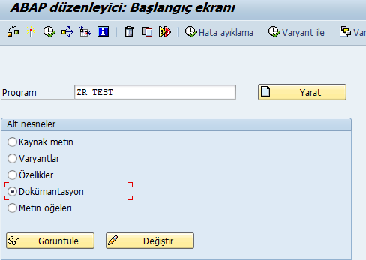

**2.** Programın ismi girilir “Dokümantasyon” seçilir ve daha sonra “Değiştir” butonuna tıklanır.

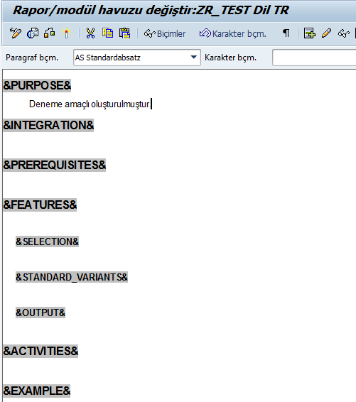

3. Açılan ekranda dokümantasyonla ilgili istenilen bölümler doldurun. Dokümantasyon kaydedin ve aktif edin. SE38 ekranına geri dönün ve program çalıştırın.

http://iuyanik.com/abaptr/wp-content/uploads/2013/11/img_5274e033b297c.png

Dokümantasyon sorunsuzca oluşturuldu ise programı çalıştırdığınızda yürüt butonunun yanında mavi bir ikon daha belirir. Bu butona tıklanarak dokümantasyon görülebilir.

